书名： 世界经典英语演讲
丛书名：世界经典英语美文读本
书号：978-7-300-17911-7
主编：周铭 王赟
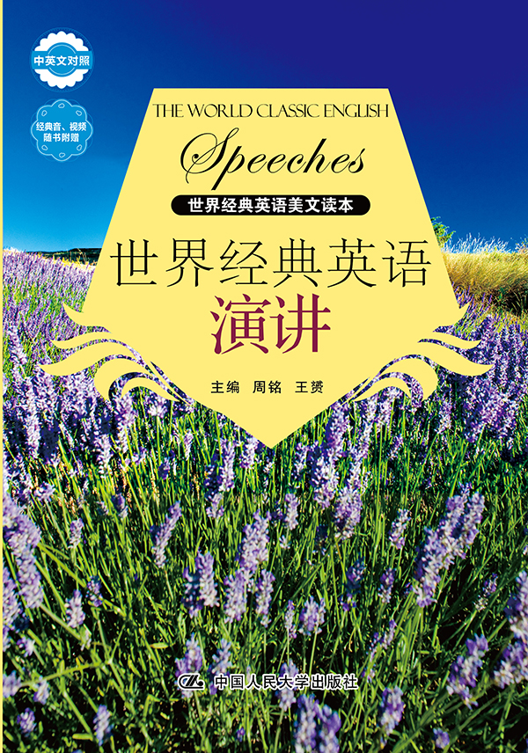
成品：170*240
装帧：平装
出版时间：2013年9月，首印8000册
出版社：中国人民大学出版社
类别：一般图书

◆ 本书卖点
经典英语阅读丛书——“世界经典英语美文读本”
1. 本套丛书分为“散文”、“书信”、“演讲”和“政论”。选篇涵盖古今中外英文文章或被译成英文的经典文章，选择时遵循“经典性、思想性、可读性和趣味性”原则。
2. 丛书选材不限国别，但遵循时间顺序，力求比较完整地展示不同时代、不同背景下的历史、思想和文化，同时领略和学习英语的魅力。
3. 每一篇章包括作者介绍、篇章鉴赏、英汉对照文章、经典语句标注和按考试大纲分级的生词释义，目的是方便读者理解文章的写作背景并比较中英文表达方式的异同，同时保证读者的阅读乐趣不为生词所扰。
经典作品是人类思想星空中永恒的坐标，是通往知识天堂的永恒阶梯。我们希望这些经典英文能为读者们所接受和认可。

◆ 读者定位
全国普通高校大学生、所有英语学习者和英语爱好者。

◆ 主编简介
周铭，北京外国语大学博士毕业，现为中国人民大学外国语学院英语系副教授，任课英语综合实践。研究方向为美国文学，在《外国文学评论》等刊物上发表论文数篇，有专著、合著、译著及教材数部。
王赟，文学博士，北京外国语大学高级翻译学院老师，曾翻译多部文学著作。

◆ 内容简介
语言就是力量。对于个人、民族或国家来讲，在重大事件和关键时刻，演讲总是各当事方展现自身、争取民众和获得支持的最有利武器。演讲是最普遍有效的交际、协商手段，是语言、思想、文化最有效的载体之一。演讲最重要的特征不仅在于其思想的独创性，还在于它使用有效的修辞、意象、语境等手段，建造一个与听众之间的“情感共同体”，演讲者与听众形成强烈的共识、共鸣和共舞。
读者在领略本书经典演讲的风采时，还应着重了解每篇演讲的文化意境，这是演讲者与听众之间形成共识、共鸣和共舞的根基所在，是演讲魅力的源泉所在。

◆ 上架建议
中英双语读物

书摘
出版缘起
浏览古今中外人类文明，上下几千年，纵横几万里。但大浪淘沙，经典的语言和有价值的思想只有少数留存延续，这些语言和思想的思考角度不同、呈现方式各异，因而便有了语言的多样性和丰富多彩的文化。脱离文化情境的“纯”语言并不存在，学好语言的关键（这也是学习语言的成功人士的经验之谈），是在语言、思想和文化之间建立流畅的对应，学习外语尤为如此。
作为英语学习者，我们可能在背诵了海量的单词之后，依然时时感觉自己表达能力不够，而钦佩那些大家们能够用精妙的词语编织出优雅的长文。我们的问题包含三个方面：一是英语语言的表达方式不到位；二是对英语文化的了解和理解不到位；三是我们思考的方法、思考的广度和深度可能还有欠缺。对于非英语母语的人来讲，这些能力只有通过阅读大量经典的语料才可以快速提升。
因此我们编写了这套经典的英语阅读丛书——“世界经典英语美文系列”，目的在于展示世界各大文明对于一些人类最基本问题的思考，以及这些思考如何通过英语这门语言得到了最恰当的表达。在这里，君权神授让位给了民主的宪章，殖民暴政接受了天赋的人权，弱势群体呼吁平等，家人、朋友亲密交流；激扬的情感浩浩荡荡，温情的呢喃涓涓流淌。
这套丛书分为四种，分别是“政论”、“演讲”、“书信”和“散文”，读者面主 要是大学生、所有英语学习者和英语爱好者。选篇涵盖了古今中外所有英文或被译成英文的经典文章，选择时遵循“经典性、思想性、可读性和趣味性”这四大原则。除一些政论类选文略显严肃、严谨但却典雅庄重之外，每一个选篇都是跨越时空限制、至今都让每位读者反复咀嚼而更添其味的妙文。丛书分为两类，一类关乎主题，如政治经典；另一类关乎体裁，包括演讲、散文、书信。选材不限国别，但遵循时间顺序，力求比较完整地展示不同时代、不同背景下的历史、思想和文化，同时领略和学习英语的魅力。
每一篇章都包括作者介绍和篇章鉴赏——目的是将文篇写作的背景语境展现给读者，为读者提供参照标准，这是学习和理解英语的基础。我们对每篇文章中闪光的思想或者优美的句子加以特别标注，强调它们在文化和语言中的独特性。英文正文后配有中文译文，以便读者准确理解文章的意蕴并比较中英文表达方式的异同。同时，为保证阅读的乐趣不为生词所扰，我们配有生词释义，且将生词按照考试大纲分级。单词右上角的“4”、“6”表示其分别属于大学英语四、六级的范围，“8”表示该词属于英语专业八级的范围；鉴于英语专业四级难度大致与大学英语六级相当，本丛书不加特别区分。

◆ 相关图书
世界经典英语散文 （出版时间：2013.9）
世界经典英语书信 （出版时间：2013.10）
世界经典英语政论 （出版时间：2013.10）

